
生産技術 電気回路とオームの法則①
氏名

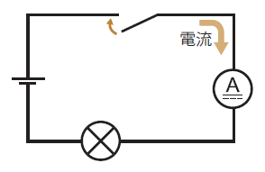
＜電気回路＞
- ：
- ：
- ：
- ：

＜オームの法則＞
- ：
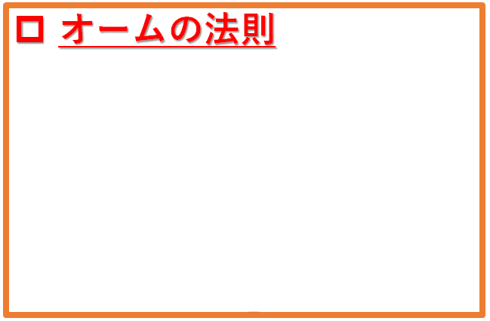
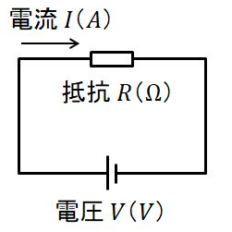

＜オームの法則 練習問題（抵抗）＞

- 以下の回路において、電圧 V ＝１００[V]と電流 I=25[A]が与えられている。回路中を流れる抵抗R を求めよ。


生産技術 電気回路とオームの法則②
氏名

＜オームの法則 練習問題（電流）＞

- 以下の回路において、抵抗 R ＝50[Ω]と電圧 V =10[V]が与えられている。回路中を流れる電流 I を求めよ。

＜オームの法則 練習問題（電圧）＞
- 以下の回路において、抵抗 R ＝10[Ω]と電流I =2[ｍA]が与えられている。回路中を流れる電圧を求めよ。


